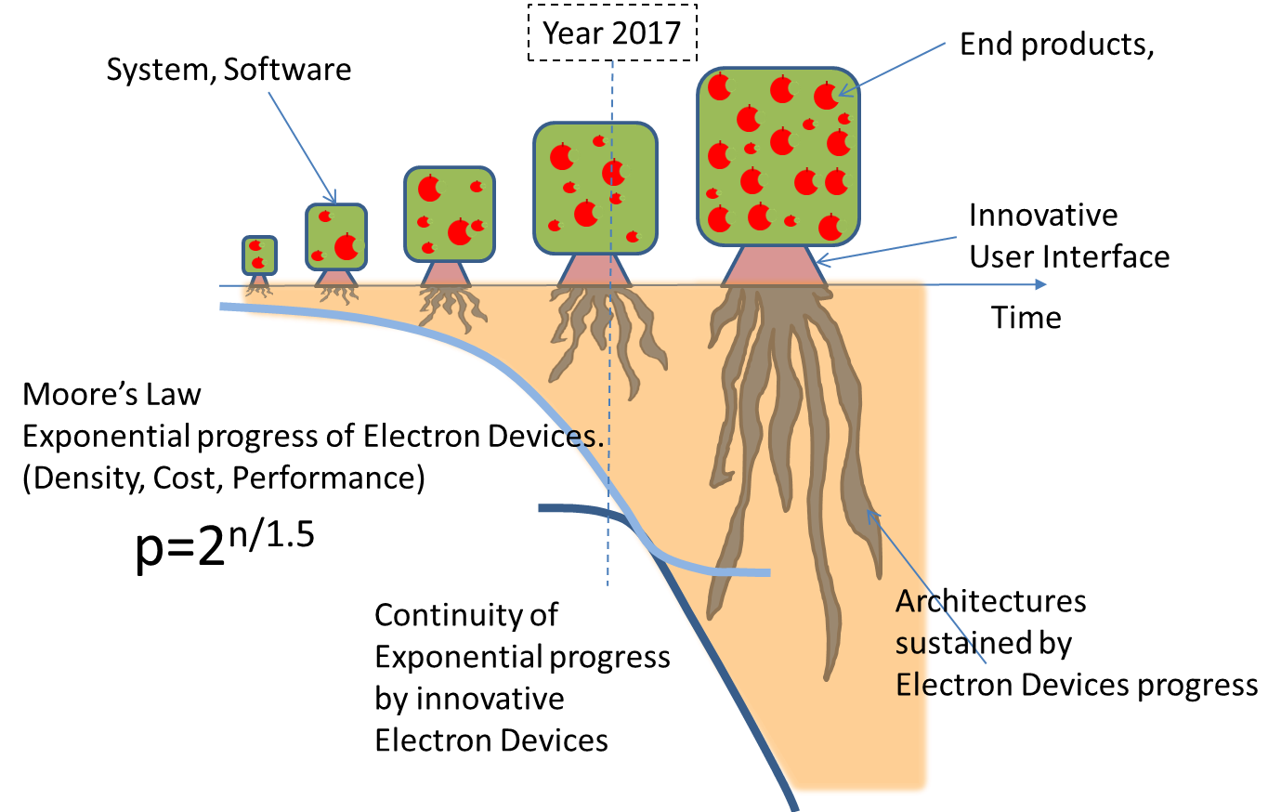

**Z law**

図１. 電子デバイスにおけるZの法則　（著者作成）

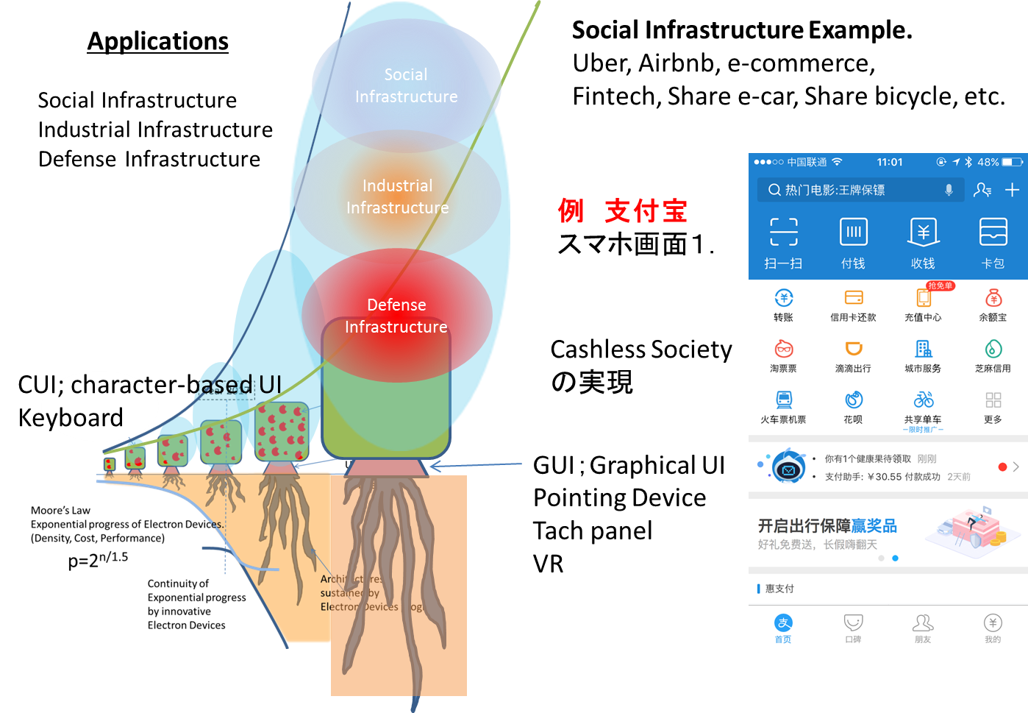

図２.　社会インフラ、産業インフラ、国防インフラを支えるキーデバイスと社会インフラ変革事例　　（著者作成）

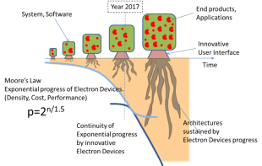

Social Infrastructure

Industrial Infrastructure

Defense Infrastructure



**Applications**



NUI；

Neural User Interface

Direct Neural Interfaces

BMI/BCI

**指数関数的に、電子デバイス、半導体は**

**これから増々、重要性を増し、社会構造を改革していく**

**半導体=神経細胞=脳**

Z law

図３. 半導体の将来　ニューラルユーザーインターフェイスによる更なる革新

（著者作成）

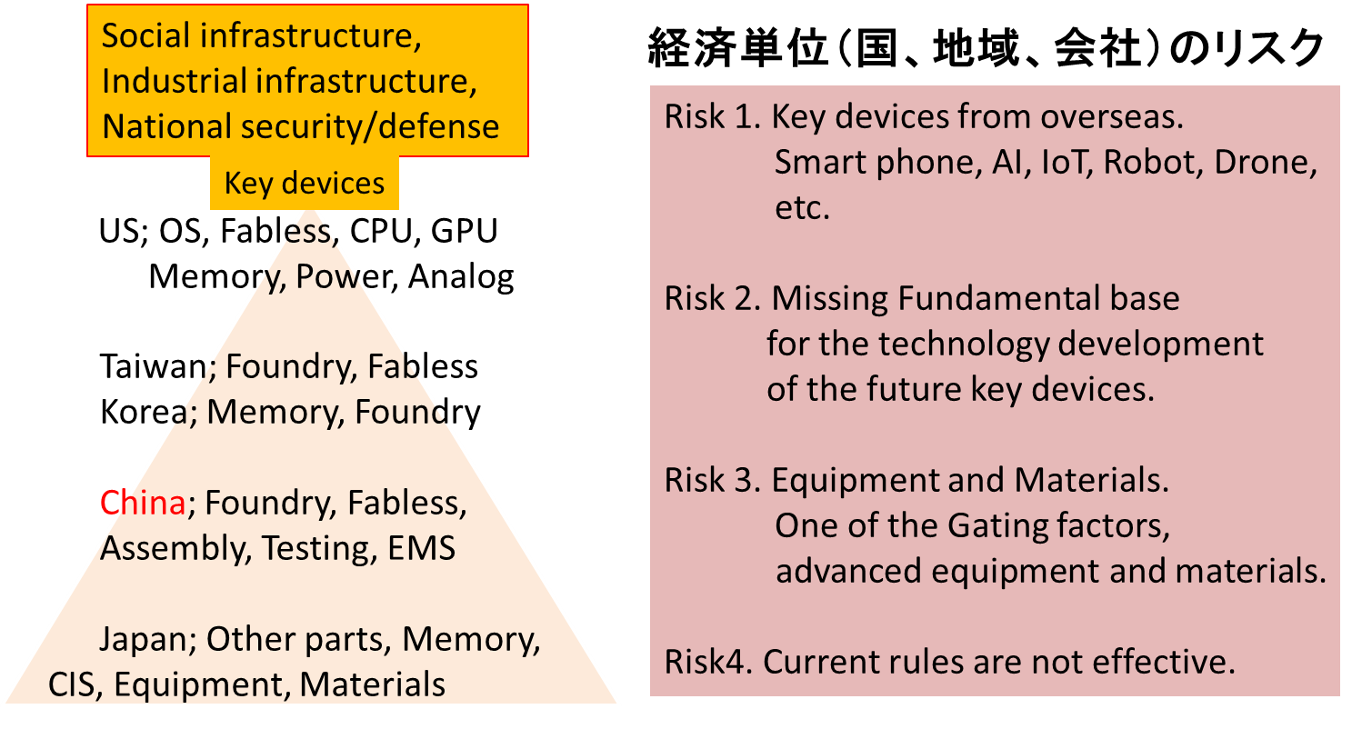

図４．電子デバイス産業の階層構造　（著者作成）



図５．経済産業省が進めているSociety5.0, Connected Industries　[35]

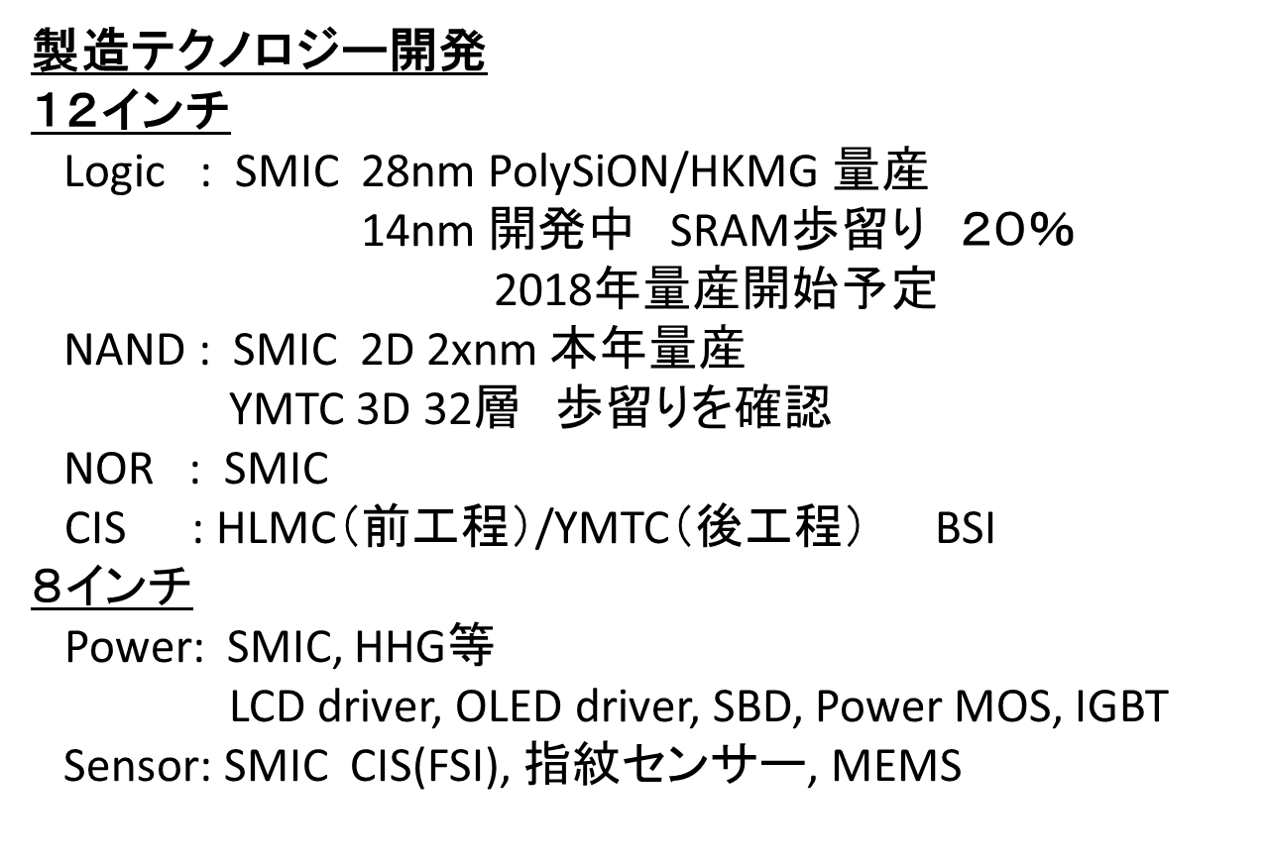

　表１.　中国半導体製造テクノロジー開発状況　（２０１７年１０月時点 三重野聞き取り調査）

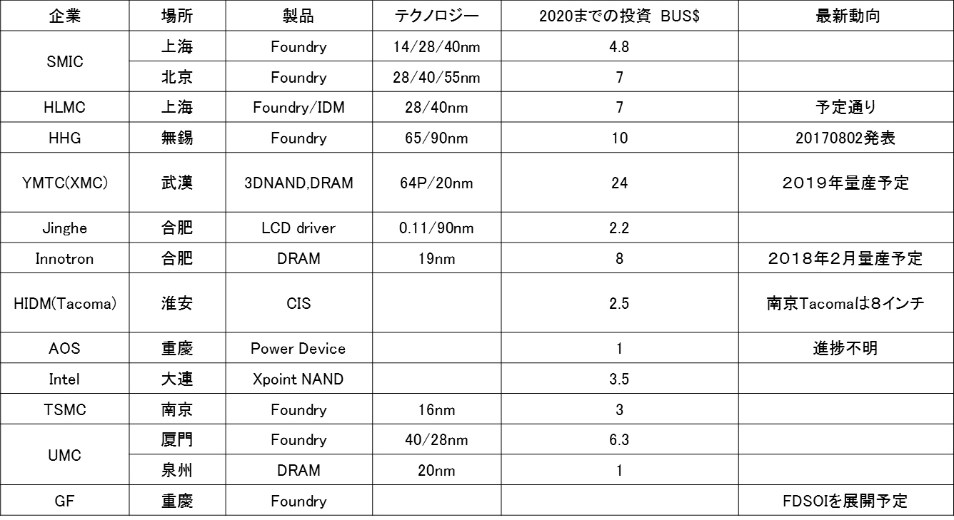

表２.　中国半導体　大規模投資と１２インチ工場建設について

(三重野　聞き取り調査, [2],[3])

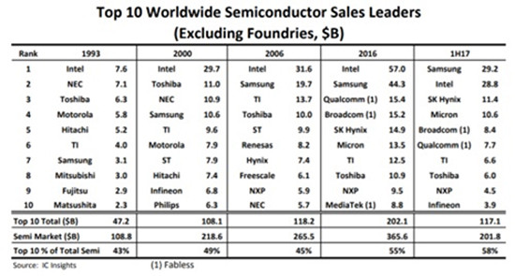

表３. 半導体メーカートップ１０　２０１７半期　[45]